Contenido

Configuración de inicio de sesión con Facebook y google para ASP.NET MVC 5 y Visual Studio 2013 2

Creación del proyecto 2

Habilitando registro con google 5

Habilitando el registro con facebook 9

Datos almacenados 12

Capturando nuevos atributos del cliente 13

Datos Capturados del registro 16

Referencias 17

# Configuración de inicio de sesión con Facebook y google para ASP.NET MVC 5 y Visual Studio 2013

## Creación del proyecto

Creamos el proyecto web

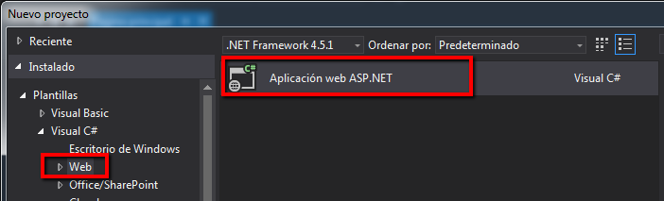

Seleccionamos la plantilla “MVC” y cambiamos la autenticación que se nos proporciona a “Cuenta de usuario individuales” para facilitarnos porción de código al implementar el login con Facebook y Gmail.

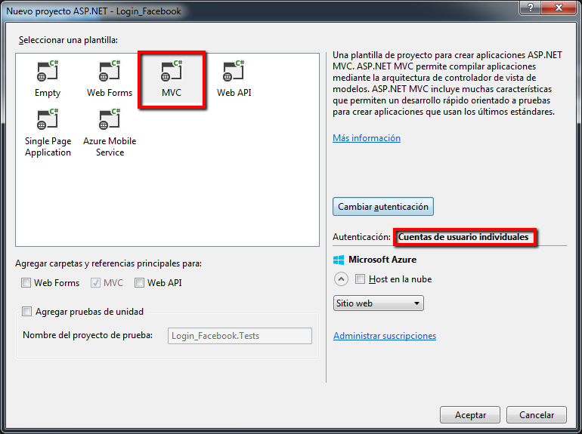

Ingresamos a configurar los paquetes NuGet del proyecto y actualizamos los paquetes OWIN.

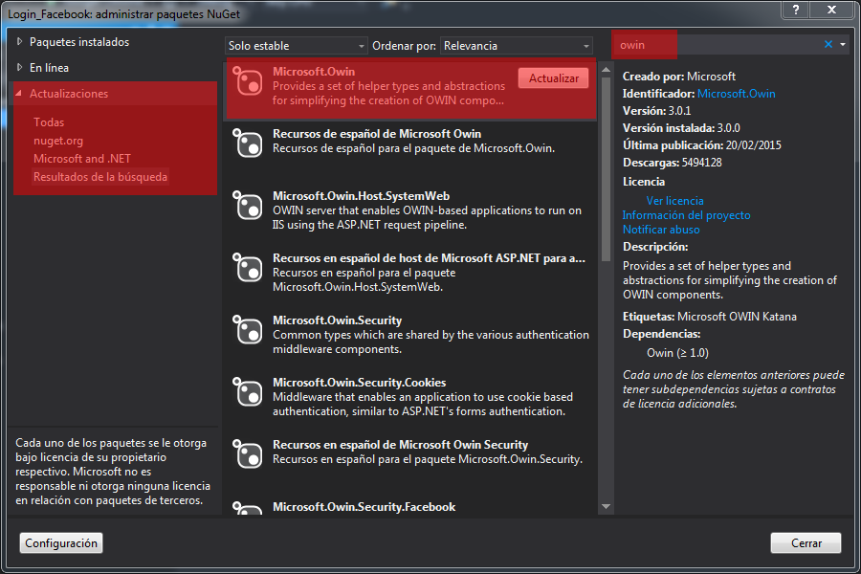

Para conectar a la autenticación de proveedores como Google y Facebook, tendremos que configurar IIS-Express para utilizar SSL. Es importante seguir usando SSL después de inicio de sesión y no caer de nuevo a HTTP, la cookie de conexión es tan secreta como el nombre de usuario y contraseña, y sin utilizar SSL se va a enviar en texto sin cifrar.

Ingresamos a propiedades del proyecto presionando F4 sobre este. Habilitaremos SSL y copiaremos la dirección URL de SSL (esta URL será <https://localhost:44300/> a menos que previamente se hayan creado otros proyecto SSL)

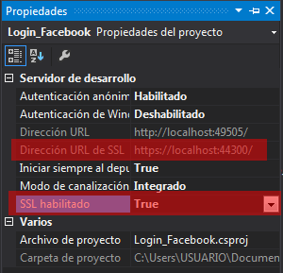

Ingresamos a las propiedades del proyecto y reemplazamos la dirección URL de SSL.

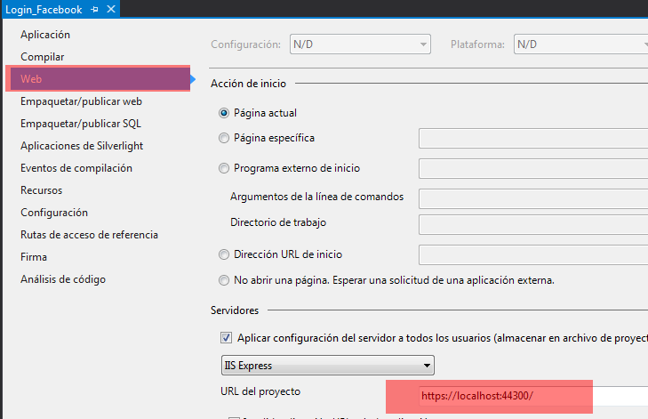

Añadir el atributo RequireHttps al controlador principal para exigir a todas las solicitudes que deben utilizar HTTPS.

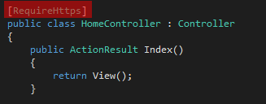

Compilamos la aplicación y aceptamos lo siguiente.

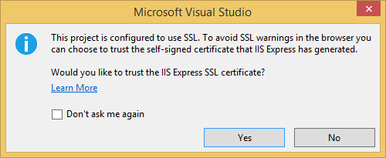

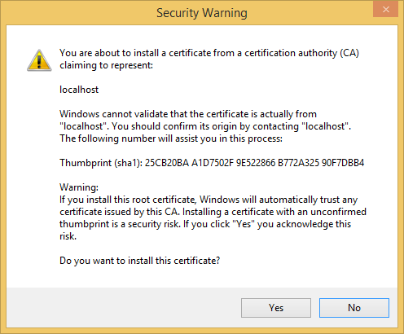

## Habilitando registro con google

Ingresamos a la siguiente URL <https://console.developers.google.com> nos registramos y seleccionamos la opción Google + API.

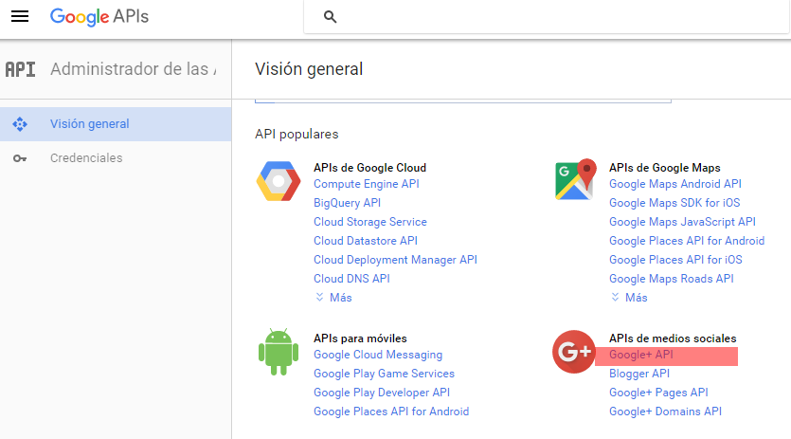

Debemos habilitar Google + API

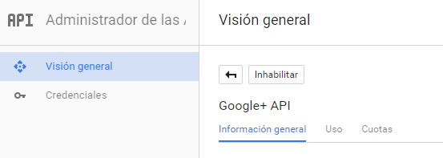

A continuación creamos un proyecto, lo nombramos de la manera que gustemos

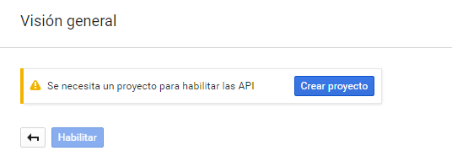

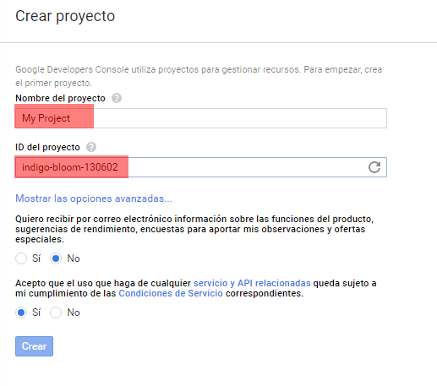

Luego debemos ir a la opción de credenciales y crear una credencial del tipo “ID de cliente de OAuth”

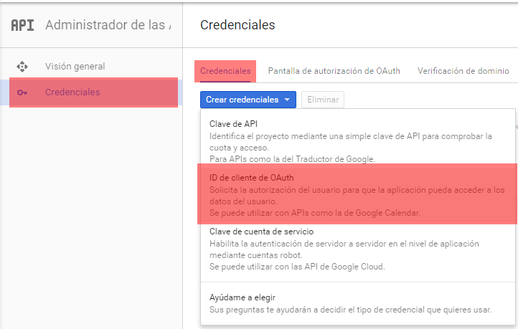

Debemos ingresar <https://localhost:44300> y <https://localhost:44300/signin-google> en el siguiente formulario

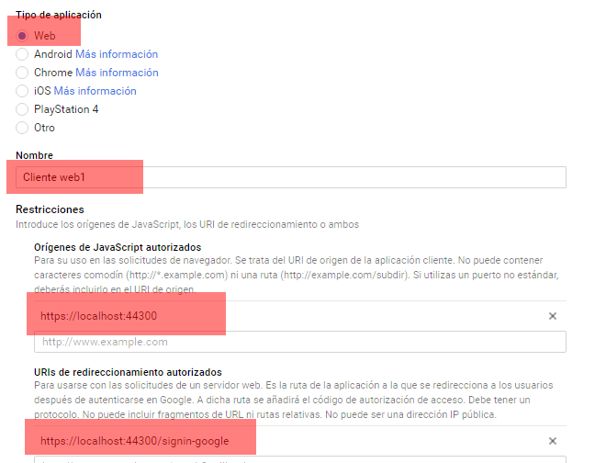

Nos saldrá una ventana con los datos del ID de cliente y secreto de cliente

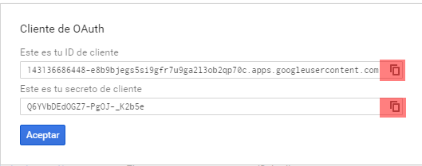

En caso no haber copiado los datos anteriores, podemos descargar el JSON de la siguiente manera

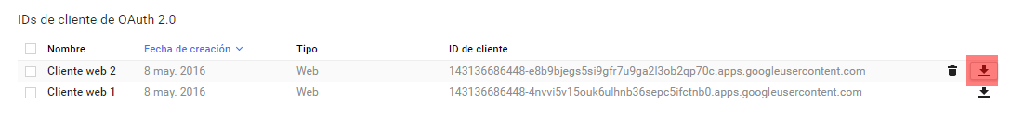

Y copiamos los siguientes datos.

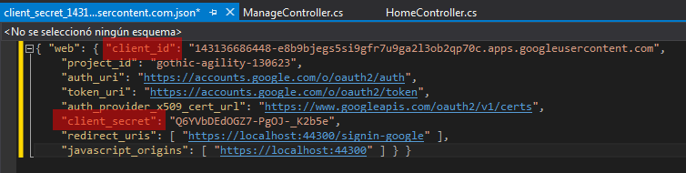

Ingresamos a App_Start/Startup.Auth.cs y dentro del método UseGoogleAuthentication ingresamos los parámetros recibidos previamente

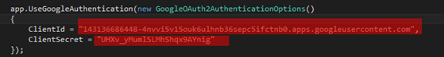

Ejecutamos el proyecto y al iniciar sesión utilizamos el servicio de Google

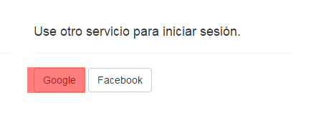

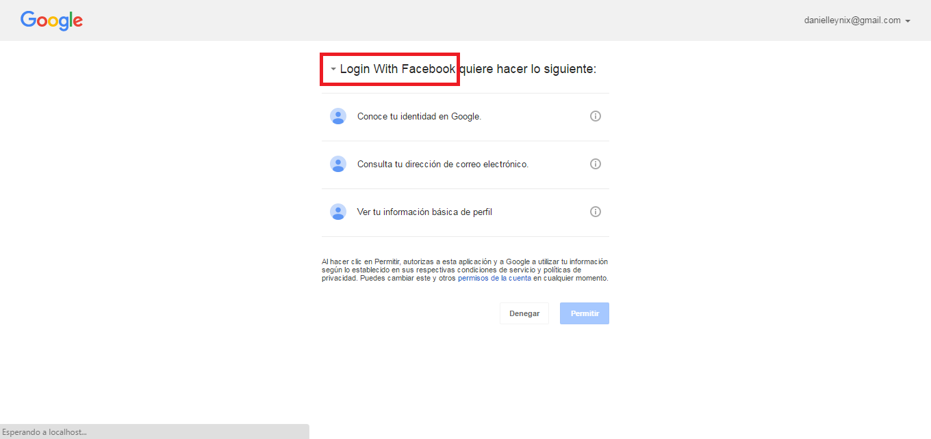

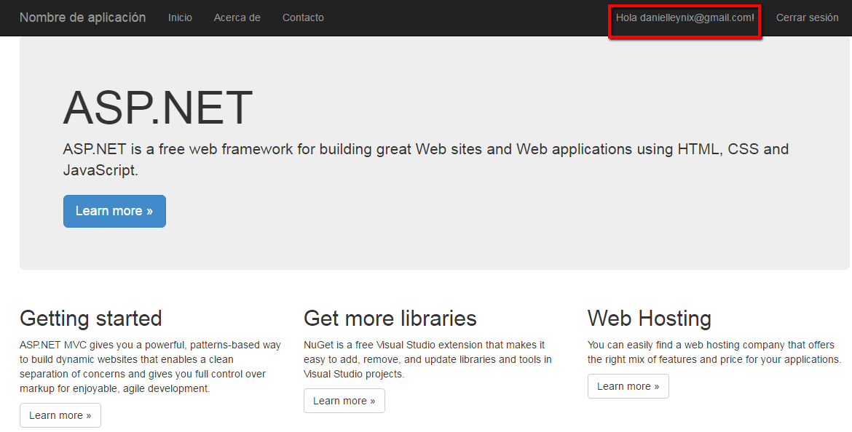

## Habilitando el registro con facebook

Ingresamos a <https://developers.facebook.com/> nos registramos y creamos una nueva aplicación

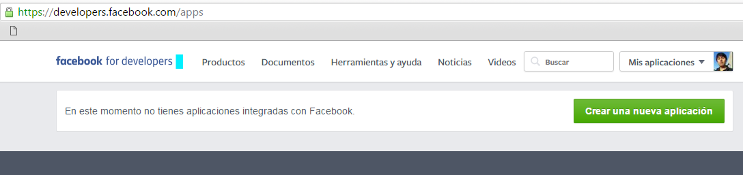

La nombramos y seleccionamos la categoría “Aplicaciones para páginas”

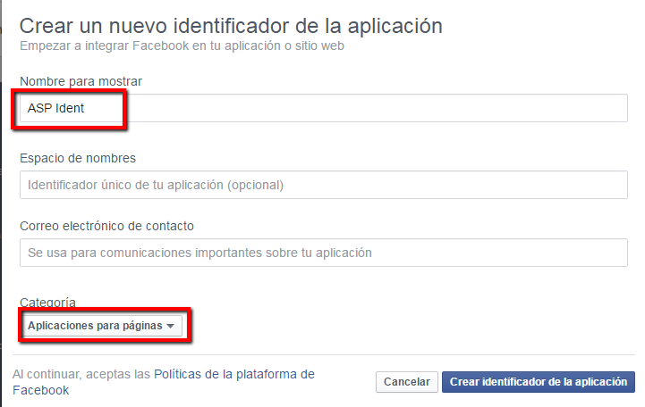

Luego ingresamos a la sección de configuración

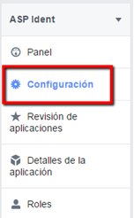

Ya se nos generan los datos que necesitaremos desde nuestra web. Agregamos una nueva plataforma que en esta ocasión será una Web

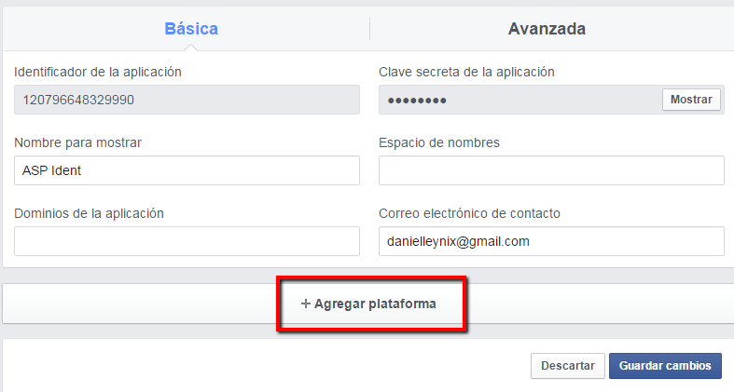

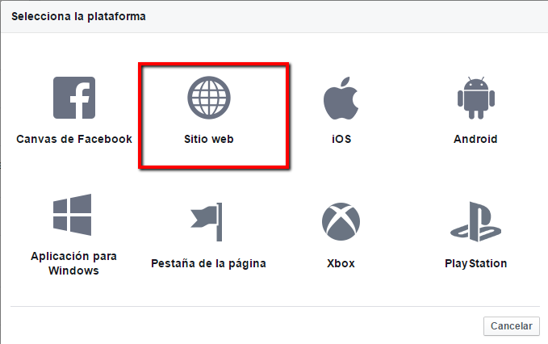

Copiamos los datos referentes a “Identificador de la aplicación” y “Clave secreta de la aplicación” que serán nuestros parámetros a usar.

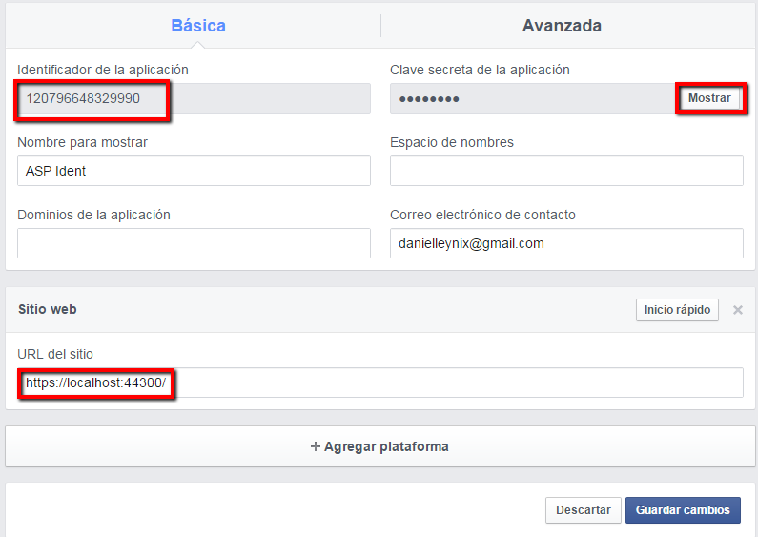

Ingresamos a App_Start/Startup.Auth.cs y dentro del método UseFacebookAuthentication ingresamos los parámetros recibidos previamente obtenidos

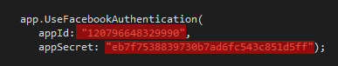

Ejecutamos el proyecto y seleccionamos la opción de Facebook

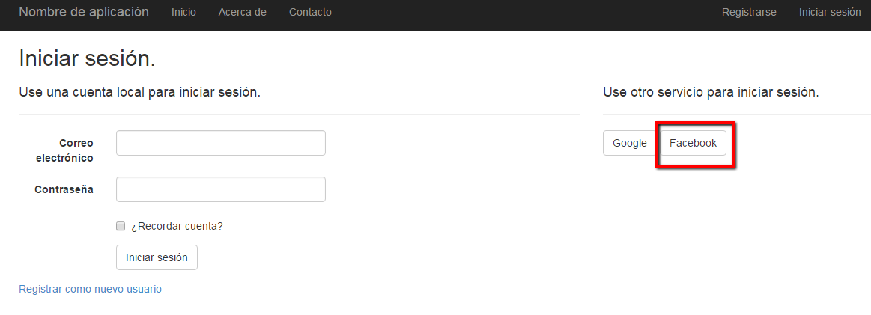

Nos registramos y aceptamos.

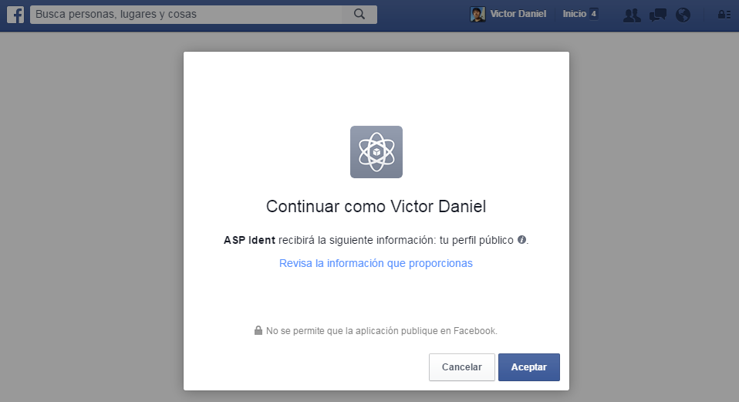

El registro se completa al ingresar un correo electrónico para usar en la web.

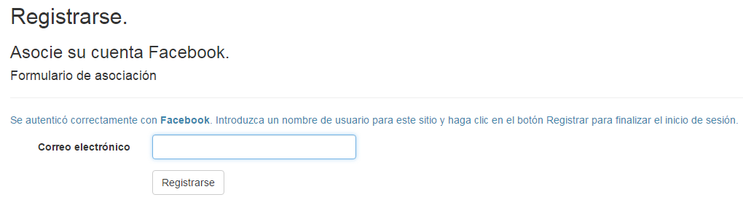

## Datos almacenados

Para ver los datos que vamos almacenando los hacemos de la siguiente manera

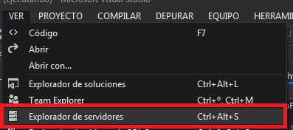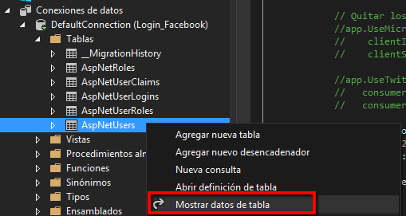

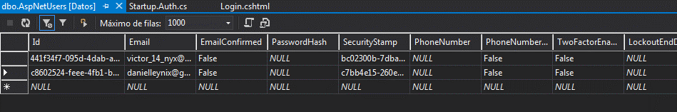

## Capturando nuevos atributos del cliente

Ingresamos a Models/IdentityModels.cs e ingresamos los siguientes datos, para almacenar más datos del cliente. El mismo cambio realizamos en Models/AccountViewModels.cs

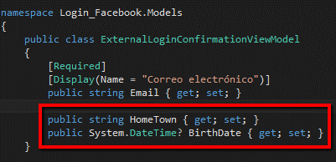

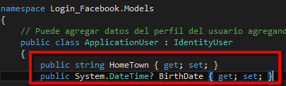

Ingresamos a Controllers\AccountController.cs y añadimos los nuevos campos en el método ExternalLoginConfirmation.

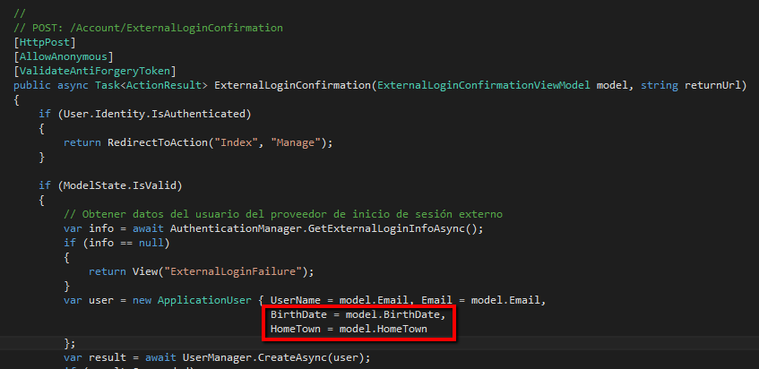

Ingresamos a Views/Account/ExternalLoginConfirmation.cshtml y adaptamos la vista.

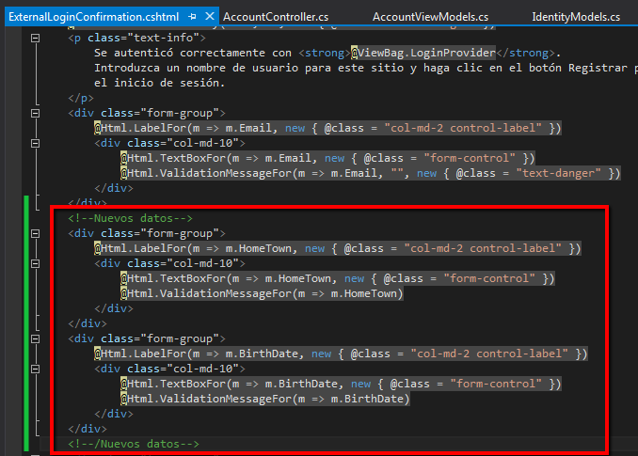

En el explorador de soluciones seleccionamos la opción “Mostrar todos los archivos” y borramos el archivo señalado que está ubicado en “App_Data” para eliminar la base de datos “membership” y poder registrar los datos nuevamente, pero esta vez capturando los nuevos atributos.

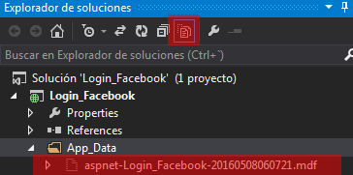

El registro con Google sería de la siguiente forma

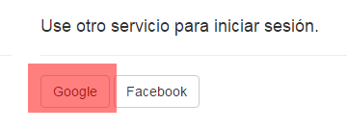

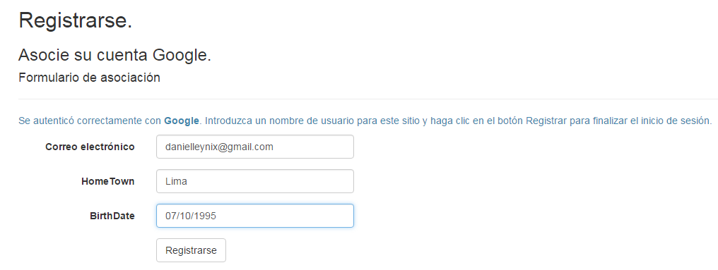

El registro con Facebook sería de la siguiente forma

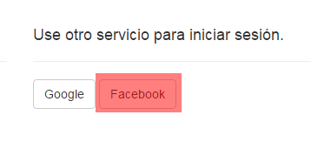

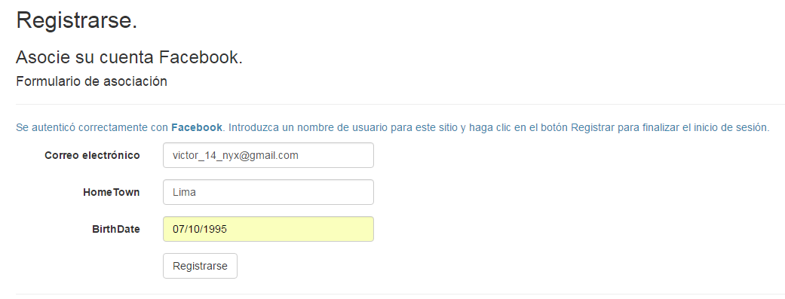

## Datos Capturados del registro

El método “AuthenticationManager.GetExternalLoginInfoAsync()” es el que captura los datos de la sesión cuando se registra con Google o Facebook



Al registrar con Google se obtiene los siguientes datos

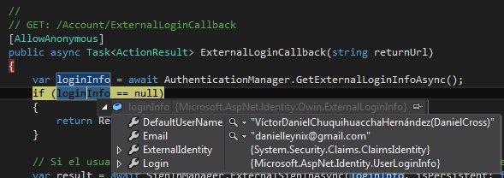

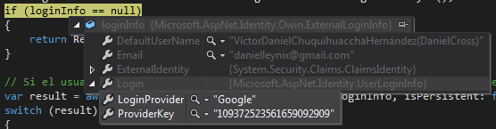

Al registrar con Facebook se obtiene los siguientes datos

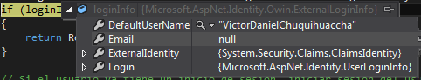

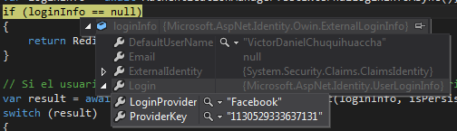

## Referencias

* <http://www.asp.net/mvc/overview/security/create-an-aspnet-mvc-5-app-with-facebook-and-google-oauth2-and-openid-sign-on#goog>